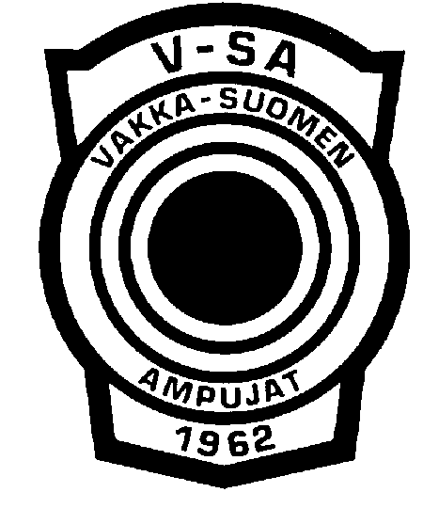
KILPAILUKUTSU

Vakka-Suomen Ampujat järjestää

VAKKA-SUOMEN KISAT

Krouvinummen ampumaradalla la. 20.05.2017

LAJIT: 50m kivääri 40/60ls.
25m pistooli 30+30ls.

SARJAT: M,M20,M18,M16,M50,Y60,Y70,Y75,Y80,Y85,
N,N20,N18,N16,N50,R6

OSANOTTOMAKSUT: Maksetaan kilpailupaikalla
40ls. 17 euroa
60ls. 20 euroa

ILMOITTAUTUMISET: Kirjallisena 06.05.2016 mennessä osoitteella
Pekka Nummelin
Hakalantie 24
23120 Mietoinen
tai sähköposti pekka.nummelin@dnainternet.net

TIEDUSTELUT: Pekka Nummelin puh. 050-5601010

Kilpailuterveisin VAKKA-SUOMEN AMPUJAT R.Y.

